Сольфеджио 5 класс фортепианное отделение.

4 четверть Урок № 1

№ 1 сделать №7 и №8 Задание
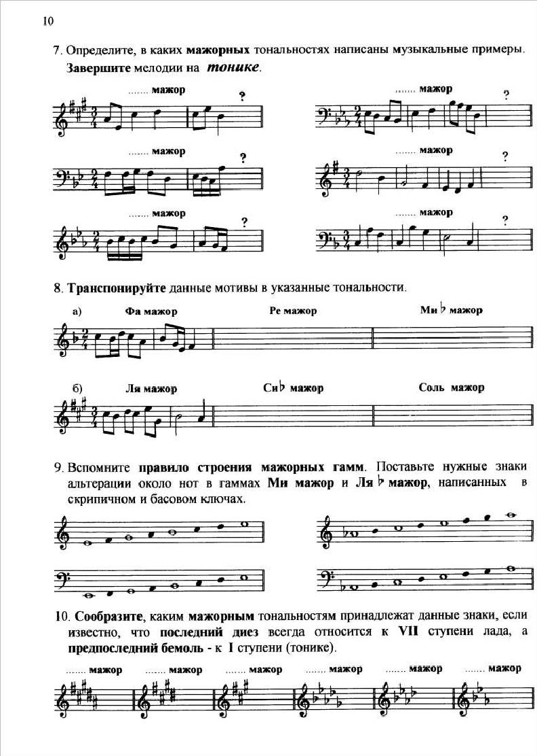

Задание № 2

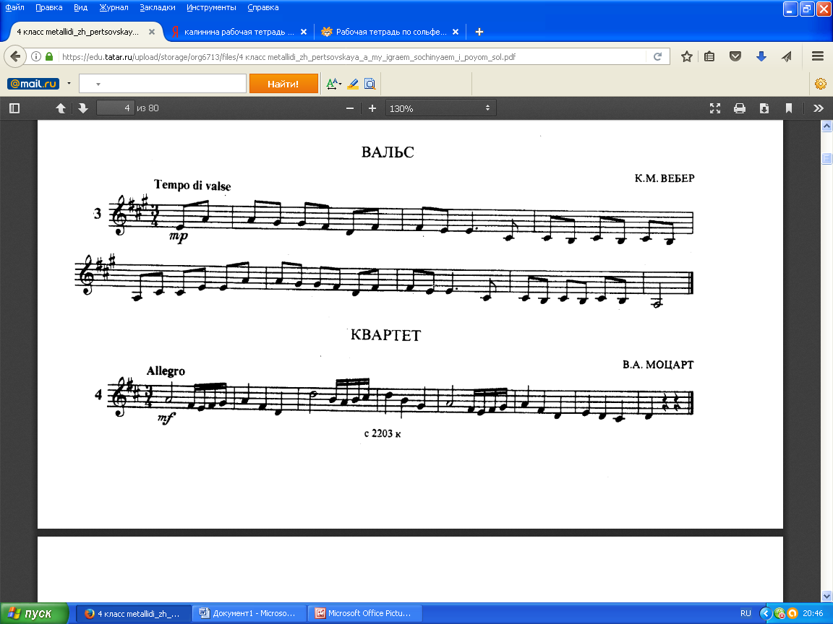

Вальс написан в тональности ля мажор ,а вам надо переписать этот номер в соль мажоре, .т.е на секунду вниз.

